口算练习软件系统
软件概要设计说明书

版本：V0.1

软件构造开发团队

文档修订记录

版本 | * 变化状态 | 简要说明（变更内容和变更范围） | 日期 | 作者 | 参与者
V0.1 | A | 创建概要设计文档框架，完成基础模块设计初稿 | 2026.3.6 | 李天赐，黄家豪，刘子鸣 | 李天赐，黄家豪，刘子鸣
V0.2 | M | 关联角色权限与功能模块，补充各模块数据库表结构设计、核心代码框架 | 2026.3.7 | 李天赐，黄家豪，刘子鸣 | 李天赐，黄家豪，刘子鸣
V0.3 | M | 优化文档结构规范，完善总体设计流程、数据库表单设计，补充软件代码简述、系统使用说明 | 2026.3.13 | 李天赐，黄家豪，刘子鸣 | 李天赐，黄家豪，刘子鸣
* 变化状态：A—— 增加，M—— 修改，D—— 删除，N—— 正式发布

文档审阅信息
版本 | 审阅人 | 角色 | 审阅日期 | 签字 | 备注
V0.3 | — | — | — | — | —
— | — | — | — | — | —
— | — | — | — | — | —
— | — | — | — | — | —

文档批准信息
版本 | 批准人 | 角色 | 批准日期 | 签字 | 备注
V0.3 | — | — | — | — | —
— | — | — | — | — | —
— | — | — | — | — | —
— | — | — | — | — | —

目 录
1 引言 1
1.1 项目简要介绍 1
1.2 项目背景 1
1.3 项目的创新点 1
1.4 定义 1
2 任务概述 1
2.1 目标 1
2.2 运行环境 2
2.3 功能需求 1
2.4 性能需求 3
3 总体设计 4
3.1 基本设计概念和处理流程 2
4 数据库设计 2
4.1 数据库主要表单设计 6
5 软件设计代码简述 21
5.1 Java代码部分 21
5.2 resource代码部分 31
6 使用说明 35
6.1 安装与初始化 35
6.2 软件主要功能的使用说明 38

引言

项目简要介绍
本项目为计算机学院专属学院级数据中台系统，旨在解决学院在工程认证、学科评估、日常管理中面临的跨部门数据收集困难、数据分散无统一归集、人工统计效率低且易出错的核心痛点。系统采用 B/S 架构设计，实现科研经费、科研项目、学术论文、教学指标、学生信息等核心数据的统一归集、实时更新、自动化统计，并建立精细化的角色权限管理体系，搭配多维度数据可视化大屏，为学院领导、各办公部门、教师、学生提供差异化的数据服务，最终支撑学院教学、科研、学生管理的科学化决策。。

项目背景
计算机学院教师在工程认证、学科评估、日常教学科研管理等工作中，长期面临跨部门数据收集困难的问题，需频繁向教学办、科研办、学工办及各教师索取各类数据表格，人工统计不仅效率低下，还易出现数据误差。为解决上述问题，拟建设仅覆盖计算机学院内部数据的专属数据中台，定位为学院级一体化数据中心，通过软件系统实现科研、教学、学生相关数据的标准化管理与可视化展示，软件部分包含数据中台管理系统、MySQL 数据库、数据对接接口及系统相关文档。

任务概述

目标
1.解决学院数据分散、收集困难的问题，实现科研经费、科研项目、学术论文、教学指标、学生信息等核心数据的统一归集、实时更新与自动化统计；
2.建立精细化的角色权限管理体系，区分领导、教师、学生、管理员的操作权限，确保数据访问与操作的安全性；
3. 实现教学数据与学校下达教学指标的自动对比分析，为学院教学管理提供数据支撑；
4. 搭建多维度数据可视化大屏，为学院领导提供动态的数据展示，支撑学院管理决策工作；
5．保障系统的高适应性、高可用性与可维护性，支持多设备自适应布局，便于后续功能扩展与系统运维；
6.实现系统操作日志的全程记录，对敏感数据进行分级管控，保障数据安全与操作可追溯。

运行环境

硬件环境
设备类型 | 设备参数要求 | 备注
服务器 | CPU：多核处理器（≥4 核）；内存：≥16GB DDR4；存储：≥500GB SSD 固态硬盘；网络：千兆以太网 | 部署系统服务端、数据库及数据仓库，建议专用服务器
PC 客户端 | CPU：酷睿 i3 及以上 / 锐龙 3 及以上；内存：≥8GB；存储：≥100GB 可用空间；网络：有线 / 无线千兆网络 | 学院教师、管理员、领导办公使用，无特殊硬件要求
移动终端 | 平板：内存≥4GB，屏幕分辨率≥1280×800；手机：内存≥6GB，屏幕分辨率≥1080×2400 | 支持应急场景下的轻量查询操作

软件环境
环境类型 | 具体配置要求 | 备注
服务端操作系统 | Windows 11 | 部署系统后台服务与数据库
客户端操作系统 | Windows 10/11；macOS 12 及以上 | 兼容主流桌面操作系统
数据库 | MySQL 8.0 及以上 | 系统核心数据存储，支持事务、索引优化
浏览器 | Chrome 90.0+、Edge 90.0+、Firefox 90.0+ | 客户端通过浏览器访问，兼容主流浏览器稳定版本
后端开发框架 | SpringBoot 2.7.x | 实现后端业务逻辑、数据访问与接口开发
前端开发框架 | Vue3 3.3.x | 实现前端界面、交互与数据可视化大屏开发
网络协议 | HTTP/HTTPS、WebSocket | HTTP/HTTPS 用于页面访问，WebSocket 用于消息实时推送
其他工具 | Maven 3.8.x、Node.js 16.x | 项目构建与前端依赖管理

功能需求
本模块为系统核心基础模块，实现用户账号、角色、权限的精细化管理，保障数据访问与操作安全，核心功能：
- 用户账号管理：支持用户账号增删改查，关联姓名、工号 / 学号、所属部门 / 专业等用户基础信息；
- 角色管理：预设领导、教师、学生、系统管理员四类基础角色，支持角色自定义新增与权限修改；
- 差异化权限分配：为不同角色配置专属操作权限，规则为：领导拥有全模块查询权限、无数据增删改权限；教师拥有全模块查询权限、教学数据增删改权限；学生仅拥有学生信息查询模块的个人信息查询权限；系统管理员拥有全模块增删改查权限、账号 / 角色 / 权限管理权限、系统日志查看权限；
- 细粒度权限配置：支持按模块 - 功能 - 操作三级分配权限。
- 2.3.2 科研数据统计模块
本模块实现学院科研数据标准化录入、多维度统计与精准查询，核心功能：
- 科研项目管理：支持科研项目录入、修改、删除、查询，涵盖项目名称、编号、类别、经费、状态等核心信息，关联项目负责人与参与人员；
- 经费到账管理：支持科研经费到账数据录入与统计，关联对应科研项目，支持按年月 / 季度、经费性质等维度筛选，自动统计项目到账经费总额；
- 论文收录管理：支持学术论文录入与统计，涵盖论文标题、作者、发表刊物、检索类型、SCI 分区等核心信息，关联基金项目支持；
- 数据查询与导出：支持按时间、负责人、项目类型、检索类型等多维度筛选查询科研数据，提供数据导出功能。
- 2.3.3 教学数据监控模块
本模块实现学院教学数据统计、查询与分析，新增学校教学指标关联对比功能，核心功能：
- 课程信息管理：支持课程信息录入与查询，涵盖课程编号、名称、类型、学分、学时、授课教师、授课对象等核心信息；
- 教师课时统计：自动统计教师本学期周平均课时数，关联教师承担课程列表，支持按学期、院系筛选查询；
- 教学任务完成分析：自动计算课程教学任务完成进度，可与学校下达的开课数量、课时指标、完成进度指标等教学指标对比，展示差值与完成率；
- 数据批量导出：支持教学数据批量导出，为教学办教学管理提供数据支撑。
- 2.3.4 学生信息查询模块
本模块实现学院学生信息精准查询与管理，对学生敏感数据实施分级管控，核心功能：
- 学生基础信息管理：支持学生基础信息录入与查询，涵盖学号、姓名、所属院系、专业、年级等核心信息；
- 学生学分查询：支持学生已完成学分查询，展示总需修学分、已完成总学分、必修 / 选修学分、学分完成进度等内容；
- 学生专业排名查询：支持学生专业排名查询，展示平均学分绩点（GPA）、专业总人数、专业排名、排名计算规则等内容，仅学生本人可查看个人排名，学工办可查看汇总数据；
- 敏感数据追溯：学生所有敏感数据的访问操作均记录至系统日志，实现操作可追溯。
- 2.3.5 多维度数据可视化大屏模块
本模块为系统核心展示模块，按用户角色实现差异化数据可视化展示，核心功能：
- 多样化展示：支持柱状图、折线图、饼图、仪表盘、表格等多种数据展示形式，数据实时更新；
- 角色专属大屏：为不同角色加载专属数据大屏，领导大屏展示全院科研、教学、学生整体数据，教师大屏展示个人教学、科研数据；
- 数据钻取查询：支持从全院汇总数据钻取至各教研室 / 专业 / 个人的明细数据；
- 数据导出与截图：支持大屏数据截图与导出，便于学院领导决策汇报使用。
- 2.3.6 系统日志管理模块
本模块为系统安全保障模块，实现所有用户操作行为实时记录与查询，核心功能：
- 全操作记录：记录用户登录、退出、数据查询、录入、修改、删除等全部操作行为；
- 完整日志字段：日志包含操作用户、角色、操作模块、操作类型、操作对象、操作时间、操作 IP、操作结果等核心信息；
- 多维度日志查询：支持按用户、角色、操作类型、时间等维度筛选查询日志；
- 日志存储与权限：日志信息永久保存，仅系统管理员拥有日志查看与导出权限。

性能需求

数据精确度
数值型数据：科研经费、到账金额保留2 位小数；课程学分、学生学分保留1 位小数；学生 GPA 保留2 位小数；
百分比数据：学分完成进度、教学任务完成进度、指标完成率保留1 位小数；
系统自动计算的统计数据（如经费总额、学分完成进度、指标完成率）准确率 100%，无计算误差；
数据录入时提供格式校验、重复校验，确保数据的唯一性与有效性。

时间特性要求
• 系统登录响应时间 **≤3 秒 **；
• 单条数据的查询、录入、修改、删除操作响应时间 **≤1 秒 **；
• 多维度数据统计（如全院科研数据汇总、学生排名统计）响应时间 **≤5 秒 **；
• 数据可视化大屏的加载与刷新时间 **≤5 秒 **；
• 系统批量数据导出（≤1000 条）时间 **≤10 秒 **。

总体设计

基本设计概念和处理流程
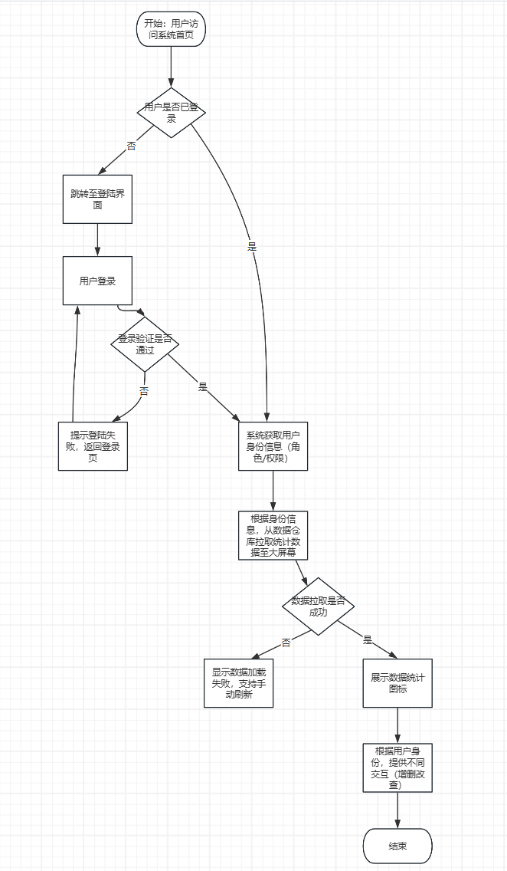
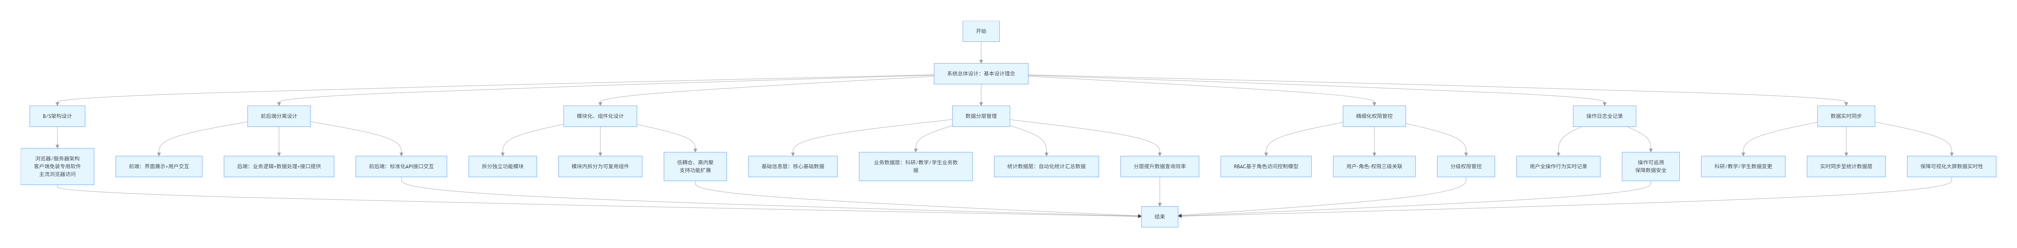

数据库设计
  - 数据库主要表单设计
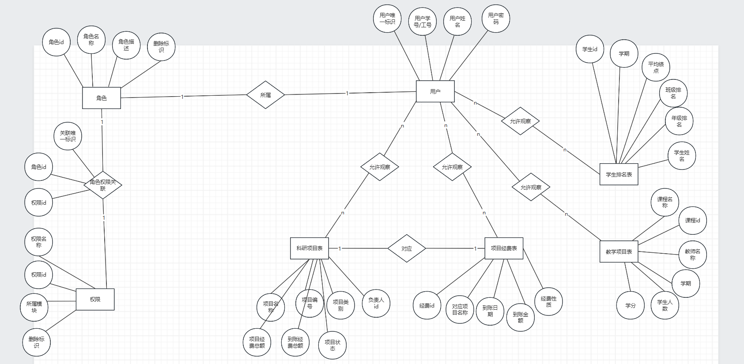

4.1.1 表: Question
表名：Question
主键：QuestionID
表结构及主要数据示例：
QuestionID | Factor1 | Operator | Factor2 | Result | CategoryID
1001 | 5 | + | 6 | 11 | 01
1002 | 62 | - | 29 | 33 | 05
1003 | 78 | * | 1 | 78 | 11
1004 | 66 | / | 3 | 22 | 12

- 软件设计代码简述
本系统采用前后端分离的开发模式，后端基于 Java+SpringBoot开发，前端基于 Vue3 开发，以下为核心模块的代码框架简述。
  - java代码部分

控制器Controller：QuestionController
控制器文件放在Web\Controller\system下
package com.school.dataplatform.system.controller;

import com.baomidou.mybatisplus.core.metadata.IPage;
import com.school.dataplatform.common.result.Result;
import com.school.dataplatform.system.entity.SysRole;
import com.school.dataplatform.system.service.SysRoleService;
import io.swagger.annotations.Api;
import io.swagger.annotations.ApiOperation;
import org.springframework.beans.factory.annotation.Autowired;
import org.springframework.security.access.prepost.PreAuthorize;
import org.springframework.web.bind.annotation.*;

import java.util.List;

/**
* 角色权限控制器
* @author 李天赐，黄家豪，刘子鸣
* @date 2026.3.13
*/
@Api(tags = "角色权限管理")
@RestController
@RequestMapping("/system/role")
public class SysRoleController {

@Autowired
private SysRoleService sysRoleService;

/**
* 分页查询角色列表
*/
@ApiOperation("分页查询角色列表")
@PreAuthorize("hasAuthority('system:role:query')")
@GetMapping("/page")
public Result<IPage<SysRole>> page(@RequestParam Integer pageNum, @RequestParam Integer pageSize, @RequestParam(required = false) String roleName) {
IPage<SysRole> page = sysRoleService.selectRolePage(pageNum, pageSize, roleName);
return Result.success(page);
}

/**
* 新增角色
*/
@ApiOperation("新增角色")
@PreAuthorize("hasAuthority('system:role:add')")
@PostMapping
public Result<Void> add(@RequestBody SysRole sysRole) {
sysRoleService.save(sysRole);
return Result.success();
}

/**
* 修改角色
*/
@ApiOperation("修改角色")
@PreAuthorize("hasAuthority('system:role:update')")
@PutMapping
public Result<Void> update(@RequestBody SysRole sysRole) {
sysRoleService.updateById(sysRole);
return Result.success();
}

/**
* 删除角色
*/
@ApiOperation("删除角色")
@PreAuthorize("hasAuthority('system:role:delete')")
@DeleteMapping("/{id}")
public Result<Void> delete(@PathVariable Long id) {
sysRoleService.removeById(id);
return Result.success();
}

/**
* 为角色分配权限
*/
@ApiOperation("为角色分配权限")
@PreAuthorize("hasAuthority('system:role:assign')")
@PostMapping("/assignPerm")
public Result<Void> assignPerm(@RequestParam Long roleId, @RequestParam List<Long> permIds) {
sysRoleService.assignPerm(roleId, permIds);
return Result.success();
}
}

科研数据控制器（ResearchController）
package com.school.dataplatform.research.controller;

import com.baomidou.mybatisplus.core.metadata.IPage;
import com.school.dataplatform.common.result.Result;
import com.school.dataplatform.research.entity.ResearchProject;
import com.school.dataplatform.research.service.ResearchProjectService;
import io.swagger.annotations.Api;
import io.swagger.annotations.ApiOperation;
import org.springframework.beans.factory.annotation.Autowired;
import org.springframework.security.access.prepost.PreAuthorize;
import org.springframework.web.bind.annotation.*;

import java.util.List;

/**
* 科研数据控制器
* @author 李天赐，黄家豪，刘子鸣
* @date 2026.3.13
*/
@Api(tags = "科研数据统计管理")
@RestController
@RequestMapping("/research")
public class ResearchController {

@Autowired
private ResearchProjectService researchProjectService;

/**
* 分页查询科研项目列表
*/
@ApiOperation("分页查询科研项目列表")
@PreAuthorize("hasAuthority('research:project:query')")
@GetMapping("/project/page")
public Result<IPage<ResearchProject>> projectPage(@RequestParam Integer pageNum, @RequestParam Integer pageSize, @RequestParam(required = false) String projName) {
IPage<ResearchProject> page = researchProjectService.selectProjectPage(pageNum, pageSize, projName);
return Result.success(page);
}

/**
* 新增科研项目
*/
@ApiOperation("新增科研项目")
@PreAuthorize("hasAuthority('research:project:add')")
@PostMapping("/project")
public Result<Void> addProject(@RequestBody ResearchProject researchProject) {
researchProjectService.saveProject(researchProject);
return Result.success();
}

/**
* 修改科研项目
*/
@ApiOperation("修改科研项目")
@PreAuthorize("hasAuthority('research:project:update')")
@PutMapping("/project")
public Result<Void> updateProject(@RequestBody ResearchProject researchProject) {
researchProjectService.updateProject(researchProject);
return Result.success();
}

/**
* 删除科研项目
*/
@ApiOperation("删除科研项目")
@PreAuthorize("hasAuthority('research:project:delete')")
@DeleteMapping("/project/{id}")
public Result<Void> deleteProject(@PathVariable Long id) {
researchProjectService.removeById(id);
return Result.success();
}

/**
* 按年月统计经费到账数据
*/
@ApiOperation("按年月统计经费到账数据")
@PreAuthorize("hasAuthority('research:fund:query')")
@GetMapping("/fund/stat")
public Result<List<Object>> statFundByMonth(@RequestParam Integer year, @RequestParam(required = false) Integer month) {
List<Object> list = researchProjectService.statFundByMonth(year, month);
return Result.success(list);
}
}

使用说明
本系统采用前后端分离部署模式，服务端需完成操作系统、开发环境、数据库的安装配置，前端完成依赖安装与打包部署，最终进行系统基础信息初始化，所有安装操作均需由专业运维人员 / 系统管理员执行。

安装与初始化

操作系统
• 服务端：需安装 Windows 11 操作系统，建议使用纯净版镜像安装，关闭无关后台服务，开启千兆以太网网络配置，确保服务器网络通畅且可被客户端访问；
• 客户端：支持 Windows 10/11、macOS 12 及以上操作系统，无需单独安装系统组件，仅需配置主流浏览器即可；
• 安装说明：服务器操作系统由专业运维人员完成安装与环境优化，客户端直接使用现有操作系统，无需额外配置

JDK安装
• 版本要求：JDK 1.8 及以上（推荐 jdk1.8.0_301），仅服务端需安装；
• 安装步骤：
① 从 Oracle 官网下载对应 Windows 11 的 64 位 JDK 安装包；
② 双击安装包，按向导完成安装，建议安装路径为D:\Java\jdk1.8.0_301，避免中文路径；
③ 配置系统环境变量：新建JAVA_HOME，值为 JDK 安装根路径；编辑Path，新增%JAVA_HOME%\bin和%JAVA_HOME%\jre\bin；
④ 验证安装：打开服务器 CMD 命令行，输入java -version和javac -version，显示版本信息即安装成功。

软件主要功能的使用说明

账号管理
【功能说明】
完成系统用户账号的新增、修改、删除、密码重置操作，仅可对未删除的账号进行信息编辑，为用户分配对应角色，关联基础信息。
【路径】
系统首页 → 系统管理 → 账号管理
【使用角色】
系统管理员
【操作说明】
- 新增账号：
① 点击页面右上角 “新增账号” 按钮，弹出新增表单；
② 填写账号（教师为工号、学生为学号、管理员为专属编号）、姓名、所属院系、专业 / 部门、年级等信息，选择角色，设置初始密码（需符合复杂度要求）；
③ 点击 “提交”，表单校验通过后完成账号创建，系统自动记录创建日志。
- 修改账号：
① 在账号列表中，找到需修改的账号，点击操作列 “修改” 按钮；
② 在弹出的修改表单中，编辑可修改字段（姓名、所属院系、角色、联系电话等），账号不可修改；
③ 点击 “提交”，完成账号信息更新，系统自动记录修改日志。
- 删除账号：
① 在账号列表中，找到需删除的账号，点击操作列 “删除” 按钮；
② 弹出二次确认弹窗，点击 “确认删除”，完成账号逻辑删除（数据库保留数据，仅标记删除标识），系统自动记录删除日志；
③ 支持批量删除：勾选多个需删除的账号，点击页面上方 “批量删除” 按钮，完成批量操作。
- 密码重置：
① 在账号列表中，找到需重置密码的账号，点击操作列 “密码重置” 按钮；
② 弹出确认弹窗，点击 “确认”，将用户密码重置为初始密码（Admin@123456），并提示 “重置成功，通知用户首次登录修改密码”；
③ 系统自动记录密码重置日志。
- 查询账号：
① 在页面搜索框中，输入账号、姓名、角色、所属院系等关键词，点击 “查询”；
② 系统根据关键词模糊匹配，展示筛选后的账号列表，支持按创建时间排序。
【注意事项】
超级管理员账号不可修改、删除、密码重置，确保系统最高权限账号安全。

登录
【功能说明】
完成系统用户的身份验证，根据用户角色匹配对应的权限与功能入口，加载专属数据可视化大屏。
【路径】
浏览器访问http://服务器IP，直接进入系统登录界面
【使用角色】
所有用户（领导、教师、学生、系统管理员、教学办、科研办、学工办）
【操作说明】
- 打开系统登录界面，界面显示账号、密码输入框，以及 “登录”“忘记密码” 按钮；
- 输入个人账号（工号 / 学号 / 管理员编号）和密码，确认输入无误后点击 “登录”；
- 系统完成身份验证，验证通过后自动跳转至系统首页，加载专属数据大屏与功能入口；
- 登录成功后，可点击页面右上角个人头像，进行 “密码修改”“个人信息查看”“退出系统” 操作。
【异常处理】
- 账号 / 密码错误：系统提示 “账号或密码错误，请重新输入”，清空密码输入框，保留账号输入框内容；
- 账号被锁定：连续 5 次密码错误后，系统提示 “账号已锁定，30 分钟后自动解锁，请稍后再试”，并记录锁定日志；
- 账号已删除：系统提示 “该账号已被删除，无法登录，请联系管理员”；
- 忘记密码：点击 “忘记密码”，输入账号与绑定的电子邮箱，系统发送密码重置链接至邮箱，用户通过链接自行重置密码（仅绑定邮箱的账号可使用）。

